**Natuurkunde hoofdstuk 5**

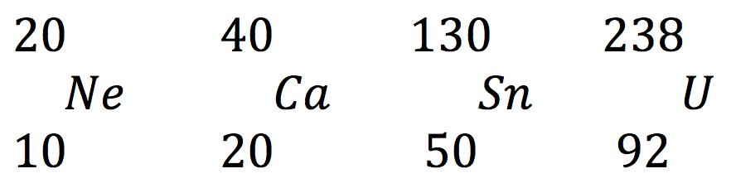**Paragraaf 1**

De 130 is het massagetal, de 50 het atoomnummer. Het massagetal is het aantal deeltjes in de kern, dus het aantal protonen + neutronen. De 50 staat voor het aantal protonen, maar ook voor het aantal elektronen. Je kunt het aantal neutronen berekenen: 130 – 50 = 80.

Röntgen- en kernstraling hebben genoeg energie om een atoom te ioniseren. Dit betekent dat ze een elektron kunnen uitstoten en zo een ion ‘maken’ door middel van straling. Deze straling wordt ook wel ioniserende straling genoemd.

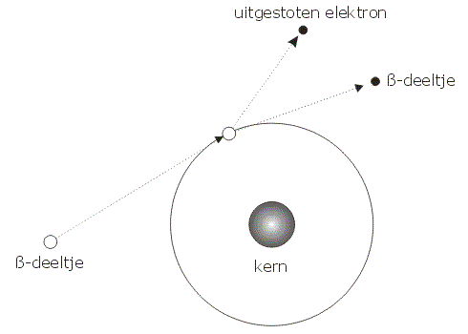

**Paragraaf 2**

Röntgenstraling lijkt op licht, het beweegt met de snelheid van het licht en het bestaat ook uit afzonderlijke hoeveelheden energie, fotonen. Fotonen is een soort korte trilling en hoe meer trillingen per seconde (hoe groter de frequentie dus), hoe groter de energie van een foton is. Röntgenstraling is een vorm van elektromagnetische straling. Een overzicht van dit soort straling heet het elektromagnetisch spectrum (zoek het eventueel op in google).

Het doordringend vermogen is het vermogen van straling om door stoffen heen te kunnen gaan. De schade in een cel ontstaat doordat fotonen elektronen weggestoten en daardoor atomen ioniseren. Dit noemen we het ioniserend vermogen van straling.

Het tegenhouden van straling noemen we absorptie, het doorlaten heet transmissie. Hoe groter de absorptie van straling door een materiaal is, hoe kleiner de intensiteit van de doorgelaten straling is. De intensiteit (I) van straling is de hoeveelheid energie (E) die in één seconde (s) door één m2 heen gaat. De eenheid is dan ook J/(s*m2).

De absorptie van straling door een materiaal hangt af van het soort materiaal en de dikte ervan. De dikte van een laag van een bepaalde stof dat de helft van de straling tegenhoudt noemen we de halveringsdikte. Je kunt er ook een grafiek van maken: de doorlaatkromme.

I = I0 * (0,5)n (*n* is het aantal halveringsdiktes, I0 is de beginintensiteit)

Efoton = h * f (f is de frequentie, *h* is de constante van Planck, zie BINAS tabel 7A)

**Paragraaf 3**

Bij kernstraling wordt er een deeltje uit de atoomkern gestoten. Bij **α-straling** bestaat dat deeltje uit twee protonen en twee neutronen. Bij **β-straling** is het deeltje een elektron en bij **γ-straling** gaat het om een foton. Dit is energie, dus dat maakt niet zoveel uit en kun je dus vergeten.

|  |  |  |
| --- | --- | --- |
| Soort straling | Ioniserend vermogen | Doordringend vermogen |
| α-straling | Groot | Klein |
| β-straling | Matig | Matig |
| γ-straling | Klein | Groot |
| röntgenstraling | Klein | Groot |

**Radioactief verval** is het uitzenden van een stralingsdeeltje door een instabiele atoomkern van een radioactieve stof. Het aantal instabiele atoomkernen dat per seconde vervalt, noemen we de **activiteit** (A).

Het komt er op neer dat een radioactieve stof vol zit met atomen, zoals iedere andere stof. Het opvallende aan atomen in een radioactieve stof is dat de atoomkernen niet stabiel zijn en er dus elk willekeurig moment één elektron ‘uitvliegen’, zoals bij β-straling het geval is. Het aantal deeltjes dat er per seconde ‘uitvliegt’, noemen we de activiteit (A).

De eenheid van activiteit is **Becquerel**. Een activiteit van 1 Bq betekent dat er één atoomkern vervalt per seconde (gemiddeld). Ook voor de activiteit bestaat er een **halveringstijd** en een (in dit geval) **vervalkromme**.

**A = A0 * (0,5)n**

**Paragraaf 4**

**Isotopen** zijn dezelfde atomen, maar dan met een verschillend aantal neutronen. Dit heeft tot gevolg dat het massagetal ook verschild. Voor alle isotopen, zie BINAS tabel 25A.

Hoe een radioactieve stof verandert, kun je zien in een **vervalvergelijking**.

α-straling = 42 α

β-straling = 0-1 β

β+-straling = 01 β

protonenstraling = 11 p

neutronenstraling = 10 n

bij het beschieten van stabiele atoomkernen met bijvoorbeeld α-straling kunnen kernreacties optreden waarbij een proton of een neutron vrijkomt. Deze kernstraling noemen we protonen- en neutronenstraling.

Voor de activiteit is dus een vervalkromme. Daarbij geld de volgende formule:

A = -ΔN : Δt

Als er geen grafiek bij de opdracht staat, is er altijd nog een algemene formule:

A = (0,693 : t0,5) * N

**Paragraaf 5**

De absorptie van straling in het lichaam betekent eigenlijk de absorptie van de stralingsenergie. Een maat voor die geabsorbeerde hoeveelheid energie is de **dosis** (D), met als eenheid de **gray** (Gy). Een dosis van 1 Gy betekent een stralingsabsorptie van 1J/kg.

De aangerichte schade in het lichaam is niet alleen afhankelijk van de dosis, maar ook van het soort straling. Om het gevolg op je lichaam te kunnen berekenen, kun je de equivalente dosis (H) gebruiken. De eenheid is Sievert (Sv).

Overal op aarde is straling aanwezig, vaak in zeer kleine hoeveelheden. Deze straling noem je **achtergrondstraling**. Ook komt er straling van de zon en andere sterren. Die straling heet **kosmische straling**.

Er is inwendige en **uitwendige straling**. Bij **inwendige straling** spreken we van **besmetting**.

De afstand die α- en β-straling afleggen in een materiaal noemen we de **dracht** van die straling.

Het **verschil** tussen de soorten straling:

* α- en β-straling zijn buiten het lichaam vrijwel ongevaarlijk, omdat ze nauwelijks de huid kunnen binnendringen
* Röntgen- en γ-straling is veel gevaarlijker buiten het lichaam, omdat ze een groot doordringend vermogen hebben.
* Inwendig is het andersom. α- straling kan veel ionisaties verrichten op een kleine plek en is daardoor veel gevaarlijker dan γ-straling. β-straling zit er tussenin.

**De biologische halveringstijd** is de tijd dat een stof uit zichzelf verdwijnt.

Er zijn drie factoren die invloed hebben op de opgelopen hoeveelheid straling:

1. **Blootstellingstijd**
2. **Afstand**
3. **Afscherming**

Dosis = Estraling : m

Equivalente dosis = wr * D wr = stralingsweegfactor

Voor alle soorten straling is de wr 1, behalve voor α- straling, daar is de wr 20.

**Paragraaf 5 vond ik onzin, want die staat min of meer al in je BINAS, zie tabel 29**

**Handige BINAStabellen:**

**7A**

**25A**

**35**

**4**

**29**